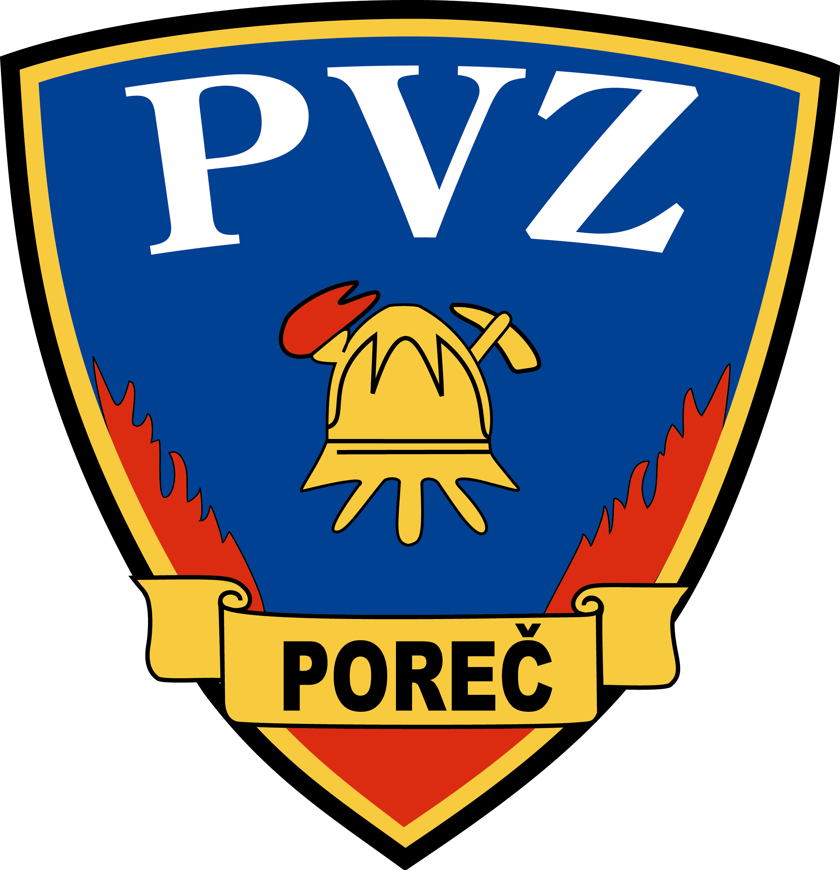PODRUČNA VATROGASNA ZAJEDNICA POREČ
Partizanska 7, Poreč
Broj: 03-2024
Poreč,11.01.2024.

Temeljem FINANCIJSKOG PLANA PVZ POREČ ZA 2024. godinu Broj:101-03/23 i članka 38. Statuta PVZ POREČ Predsjednik PVZ POREČ donosi:

P L A N N A B A V E
PODRUČNE VATROGASNE ZAJEDNICE POREČ za 2024. godinu

Članak 1.

U proračunskoj godini planiraju se slijedeće nabave:

Evidenci-jski broj nabave | Predmet nabave | Brojčana oznaka predmeta nabave iz Jedinstvenog rječnika javne nabave (CPV) | Procijenjena vrijednost nabave bez PDV-a  (u eurima) | Vrsta postupka (uključujući  i jednostavnu nabavu) | Posebni režim nabave | Predmet podijeljen na grupe | Sklapa se Ugovor/  okvirni sporazum/  narudžbe-nica | Financiranje ugovora ili okvirnog sporazuma iz fondova EU | Planirani početak postupka | Planirano trajanje ugovora ili okvirnog sporazuma | Napomena
1/2024 | Kombi vozilo | 34115200-8 | 55.000,00 | Otvoreni postupak | NE | NE | Ugovor | NE | Ožujak | Do izvršenja usluge | n/p

Članak 2.
Predsjednik PVZ Poreč ovlašten je za donošenje odluka sukladno odlukama Skupštine PVZ Poreč.

Članak 3.
Ovaj Plan nabave stupa na snagu danom donošenja, a objaviti će se i na službenim stranicama PVZ Poreč te Elektroničkom oglasniku javne nabave.

Predsjednik
PVZ Poreč
¸ Đulijano Petrović

